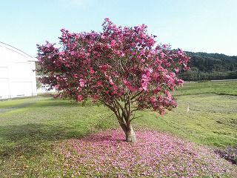
細田中でよかった
細田中学校だより１０号
令和２年１２月２４日（木）

体育館裏の山茶花です。今年もきれいに咲きました
校内ロードレース大会
１２月１９日（土）に校内ロードレース大会が行われました。今年も男子は４Ｋｍ、女子は３Ｋｍの
コースを力走しました。保護者の皆様の温かい声援もいただきながら全員完走することができました。
約一ヶ月間、保体の授業や昼休みのランランタイムでの体力作りの成果がでました。補助員として運営にご協力してくださいました保護者の皆様本当にありがとうございました。
なお、結果は次のとおりです。３年生の作本さんは３年連続１位でした！

○ 学級対抗 １位 ３年生
○ 男子 １位 ２年 川越 康史郎 さん ○ 女子 １位 ３年 作本 愛心 さん
２位 ３年 江﨑 遥翔 さん ２位 ２年 川﨑 莉桜 さん
３位 ３年 眞那田 陸 さん ３位 ３年 平角 憂実 さん
躍進賞 ２年 多田 亮太 さん 躍進賞 ２年 磯﨑 虹羽 さん
※躍進賞･･･前回大会の記録よりタイムが一番伸びた生徒に授与しました。
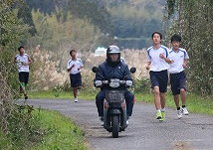
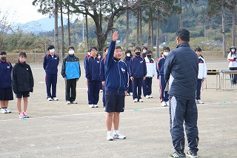
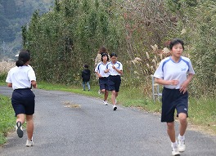


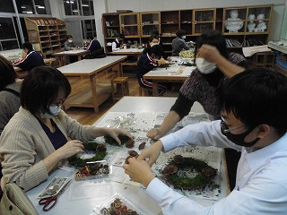
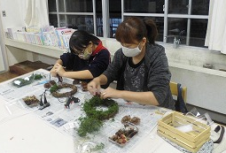
家庭教育学級（リース製作）
１１月２８日（金）に家庭教育学級でリース製作を
行いました。講師に日南市のすぐれもん講座から大磯
さんをお招きして、２８名の保護者、生徒が参加しま
した。初めに、リース製作の手順の説明を聞いた後、
各家庭に分かれて製作を行いました。皆さん手際よく
作業を進め、時間内に全員が完成させることができま
した。出来映えも皆さんとてもよかったです。

表 彰
おめでとうございます。
県読書感想文 佳作 １年 多田 美有 さん
県読書感想画 佳作 ３年 谷口 湖栄 さん
第５６回県スポーツ少年団南那珂ブロック大会 中学男子１００ｍ １位 ３年 眞那田 陸 さん

１月の行事予定
１月 ６日（水） | 始業式 | １月２０日（水） | 食に関する集会
１月１１日（月） | 成人の日 | １月２１日（木） | 日南市新春子どもの声を聴く会  １３歳のハローワーク（１年）
１月１３日（水）  ～１４日（木） | 実力テスト（全学年） | １月２２日（金） | 英語検定
１月１５日（金) | 避難訓練（火災） | １月２７日（水）  ～２８日（木） | 私立高校入試

